МЭРИЯ ГОРОДА НОВОСИБИРСКА

ПОСТАНОВЛЕНИЕ

От 22.01.2016 № 171

Об утверждении проекта межевания территории квартала 5.1 в границах проекта планировки восточной части Калининского района

В целях определения местоположения границ образуемых и изменяемых земельных участков, с учетом протокола публичных слушаний и заключения о результатах публичных слушаний, в соответствии с Градостроительным кодексом Российской Федерации, решением Совета депутатов города Новосибирска от 21.05.2008 № 966 «О Порядке подготовки документации по планировке территории города Новосибирска», постановлением мэрии города Новосибирска от 26.11.2014 № 10362 «Об утверждении проекта планировки восточной части Калининского района и проекта межевания территории в границах земельного участка с кадастровым номером 54:35:041290:26 в границах проекта планировки восточной части Калининского района», руководствуясь Уставом города Новосибирска, ПОСТАНОВЛЯЮ:
1. Утвердить проект межевания территории квартала 5.1 в границах проекта планировки восточной части Калининского района (приложение).
2. Департаменту строительства и архитектуры мэрии города Новосибирска разместить постановление на официальном сайте города Новосибирска в информационно-телекоммуникационной сети «Интернет».
3. Департаменту информационной политики мэрии города Новосибирска в течение семи дней со дня издания постановления обеспечить опубликование постановления.
4. Контроль за исполнением постановления возложить на заместителя мэра города Новосибирска – начальника департамента строительства и архитектуры мэрии города Новосибирска.
Мэр города Новосибирска | А. Е. Локоть

Колеснева
2275070
ГУАиГ

Приложение
к постановлению мэрии
города Новосибирска
от 22.01.2016 № 171

ПРОЕКТ
межевания территории квартала 5.1 в границах проекта планировки
восточной части Калининского района

Чертеж межевания территории с отображением красных линий, утвержденных в составе проекта планировки территории, линий отступа от красных линий в целях определения места допустимого размещения зданий, строений, сооружений, границ образуемых и изменяемых земельных участков на кадастровом плане территории, условных номеров образуемых земельных участков, границ территорий объектов культурного наследия, границ зон с особыми условиями использования территорий, границ зон действия публичных сервитутов (приложение).
____________

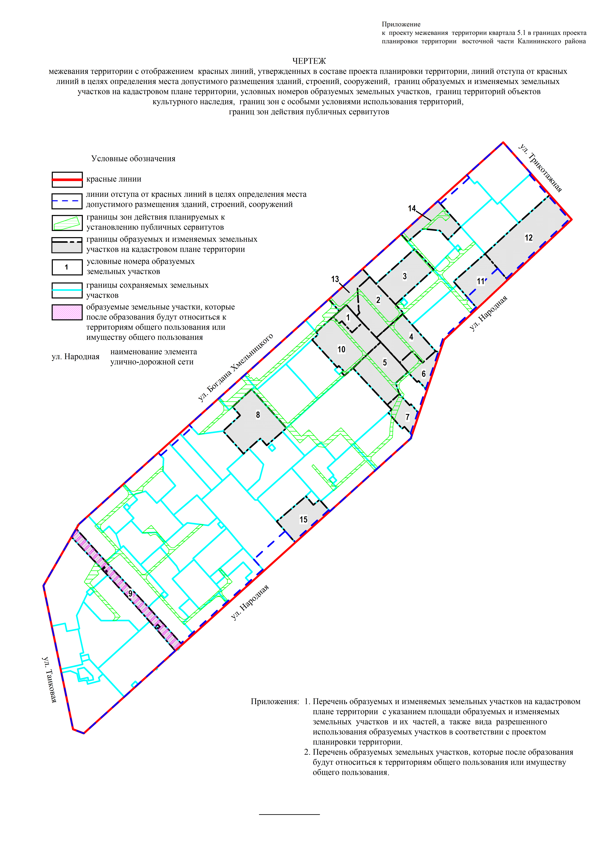

Приложение 1
к чертежу межевания территории с отображением красных линий, утвержденных в составе проекта планировки территории, линий отступа от красных линий в целях определения места допустимого размещения зданий, строений, сооружений, границ образуемых и изменяемых земельных участков на кадастровом плане территории, условных номеров образуемых земельных участков, границ территорий объектов культурного наследия, границ зон с особыми условиями использования территорий, границ зон действия публичных сервитутов

ПЕРЕЧЕНЬ
образуемых и изменяемых земельных участков на кадастровом плане территории
с указанием площади образуемых и изменяемых земельных участков и их частей,
а также вида разрешенного использования образуемых земельных участков
в соответствии с проектом планировки территории

Условный номер земельного участка на чертеже | Учетный  номер  кадастрового квартала | Вид разрешенного  использования образуемых земельных участков  в соответствии с проектом планировки территории | Площадь образуемых и изменяемых земельных участков и их частей, га | Адрес  земельного  участка

1 | 2 | 3 | 4 | 5
1 | 54:35:042185 | Магазины; объекты бытового обслуживания; автостоянки | 0,1011 | Российская Федерация, Новосибирская область, город Новосибирск, ул. Богдана Хмельницкого, 16а
2 | 54:35:042185 | Многоквартирные 5 – 8-этаж-ные дома, в том числе с помещениями общественного назначения, автостоянками | 0,4211 | Российская Федерация, Новосибирская область, город Новосибирск, ул. Богдана Хмельницкого, 18/1
3 | 54:35:042185 | Многоквартирные 5 – 8-этаж-ные дома, в том числе с помещениями общественного назначения, автостоянками | 0,3918 | Российская Федерация, Новосибирская область, город Новосибирск, ул. Богдана Хмельницкого, 20/1
4 | 54:35:042185 | Многоквартирные 5 – 8-этаж-ные дома, в том числе с помещениями общественного назначения, автостоянками | 0,3918 | Российская Федерация, Новосибирская область, город Новосибирск, ул. Народная, 25
5 | 54:35:042185 | Многоквартирные 5 – 8-этаж-ные дома, в том числе с помещениями общественного назначения, автостоянками | 0,4609 | Российская Федерация, Новосибирская область, город Новосибирск, ул. Народная, 21/1
6 | 54:35:042185 | Многоквартирные 5 – 8-этаж-ные дома, в том числе с помещениями общественного назначения, автостоянками | 0,2019 | Российская Федерация, Новосибирская область, город Новосибирск, ул. Народная, 23
7 | 54:35:042185 | Многоквартирные 5 – 8-этаж-ные дома, в том числе с помещениями общественного назначения, автостоянками | 0,1834 | Российская Федерация, Новосибирская область, город Новосибирск, ул. Народная, 19
8 | 54:35:042185 | Многоквартирные 5 – 8-этаж-ные дома, в том числе с помещениями общественного назначения, автостоянками | 0,5512 | Российская Федерация, Новосибирская область, город Новосибирск, ул. Богдана Хмельницкого, 12/1
9 | 54:35:042185 | Автомобильные дороги общего пользования; элементы обустройства автомобильных дорог; объекты благоустройства | 0,3489 | Российская Федерация, Новосибирская область, город Новосибирск, ул. Богдана Хмельницкого, (4)
10 | 54:35:042185 | Многоквартирные 5 – 8-этаж-ные дома, в том числе с помещениями общественного назначения, автостоянками | 0,5578 | Российская Федерация, Новосибирская область, город Новосибирск, ул. Богдана Хмельницкого, 16/1
11 | 54:35:042185 | Объекты дошкольного образования | 0,3938 | Российская Федерация, Новосибирская область, город Новосибирск, ул. Народная, 29
12 | 54:35:042185 | Объекты дошкольного образования; объекты среднего профессионального образования; объекты дополнительного образования; объекты дополнительного профессионального образования | 0,8002 | Российская Федерация, Новосибирская область, город Новосибирск, ул. Народная, 31
13 | 54:35:042185 | Многоквартирные 5 – 8-этаж-ные дома, в том числе с помещениями общественного назначения, автостоянками | 0,2071 | Российская Федерация, Новосибирская область, город Новосибирск, ул. Богдана Хмельницкого, 18
14 | 54:35:042185 | Многоквартирные 5 – 8-этаж-ные дома, в том числе с помещениями общественного назначения, автостоянками | 0,2775 | Российская Федерация, Новосибирская область, город Новосибирск, ул. Богдана Хмельницкого, 22
15 | 54:35:042185 | Объекты дошкольного образования | 0,3202 | Российская Федерация, Новосибирская область, город Новосибирск, ул. Народная, 13
 | Итого: |  | 5,6087
____________

Приложение 2
к чертежу межевания территории с отображением красных линий, утвержденных в составе проекта планировки территории, линий отступа от красных линий в целях определения места допустимого размещения зданий, строений, сооружений, границ образуемых и изменяемых земельных участков на кадастровом плане территории, условных номеров образуемых земельных участков, границ территорий объектов культурного наследия, границ зон с особыми условиями использования территорий, границ зон действия публичных сервитутов

ПЕРЕЧЕНЬ
образуемых земельных участков, которые после образования
будут относиться к территориям общего пользования
или имуществу общего пользования

Условный номер  земельного участка на чертеже | Учетный  номер  кадастрового квартала | Вид разрешенного  использования образуемых земельных участков  в соответствии с проектом планировки территории | Площадь земельного участка,  га | Адрес  земельного  участка

1 | 2 | 3 | 4 | 5
9 | 54:35:042185 | Автомобильные дороги общего пользования; элементы обустройства автомобильных дорог; объекты благоустройства | 0,3489 | Российская Федерация, Новосибирская область, город Новосибирск, ул. Богдана Хмельницкого, (4)
 | Итого: |  | 0,3489
____________

